ITALIA SOÑADA + TIERRA SANTA

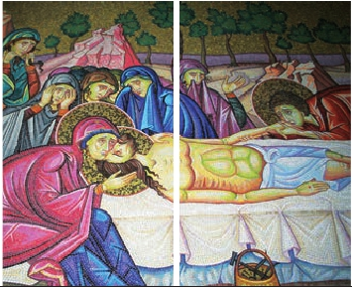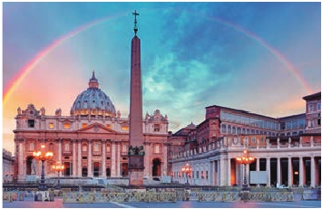

**1** noche en Milán,**2** Venecia,**1** Florencia,**3** Roma,**1** Tel Aviv,

**2** Galilea y**4** Jerusalén

**ROMA - TEL AVIV EN AVIóN**

EN MEDIA PENSIóN

Además de las visitas panorámicas a Venecia, Florencia, Roma,

y Tel Aviv se incluye:

• Roma Barroca: Plaza Navona y Fontana de Trevi

• Museos Vaticanos y Capilla Sixtina. Nápoles y Capri

• Visita a Verona, Padua y Asís.

• Visitas a Galilea, Nazaret, Ein Karem, Belén y Jerusalén

• Monte de los Olivos, Huerto de Getsemani, Baslica de la Agonía.

• Santo Sepulcro, El Monte Sinaí.

16 días

...  desde

2.840 $ USA

(A08)

DÍA 1 (Domingo) AMÉRICA - MILÁN

Presentación en el aeropuerto a la hora in-

dicada para embarcar en avión con destino

Milán. Noche a bordo.

DÍA 2 (Lunes) MILÁN

Llegada a Milán, asistencia en el aeropuerto

y traslado al hotel. Tiempo libre. Cena y alo-

jamiento.

DÍA 3 (Martes) MILÁN-VERONA-VENECIA

Desayuno buffet. Tiempo libre durante el

cual podrá visitar la Galería Víctor Manuel;

“Il Duomo” (la Catedral gótica más grande

de Italia); el Castillo Sfforza, etc. Salida hacia

Verona, la ciudad de Romeo y Julieta.Verona

está construida, casi por completo, con el

mármol rosa y blanco caracteristico de la re-

gión, que tiene un especial matiz rosado y da

la sensación de que el sol se está poniendo

perpetuamente. Tiempo libre para visitar la

casa de Julieta, una compacta casona me-

dieval con su típico balcón, situada cerca de

Piazza Erbe. Continuación del viaje hasta Ve-

necia,un centenar de islas conectadas,como

si se tratase de una fabulosa cadena gené-

tica,por docenas de puentes que nos llevarán

de una maravilla a otra. Cena y alojamiento.

DÍA 4 (Miércoles) VENECIA

Desayuno buffet. Por la mañana, traslado

hacia la Plaza de San Marcos. Efectuare-

mos un recorrido en barco por la laguna y

las bellas islas venecianas disfrutando de

bellísimas vistas de Venecia ciudad única

en el mundo y de las islas de Murano y Lido.

Empezaremos nuestra visita panorámica

(incluida) por la impresionante Plaza de

San Marcos, que reúne arte griego, medie-

val, bizantino y veneciano, formando un

maravilloso conjunto arquitectónico con la

Basílica de San Marcos, la Torre del Reloj, el

puente de los Suspiros, Campanille y Pala-

cio Ducal. Visita a una fábrica de cristal de

Murano.Tiempo libre. Posibilidad de realizar

un paseo en góndola por los típicos canales

venecianos. Regreso en barco privado y bus

des cúpulas. Continuación del viaje hacia

Florencia, cuna y centro del Renacimiento.

Visita panorámica de la ciudad (incluida

para todas las opciones); tras los pasos le

Leonardo y Miguel Ángel, nos acercaremos

a conocer las claves del Renacimiento. En

la Catedral de Santa Mª de las Flores, con-

templaremos su magnífica cúpula del arqui-

tecto Brunelleschi. Visitaremos también la

Plaza de la Signoria, el Palacio de Gobierno

de los Medici y el Campanille de Giotto.

Resto del día libre. Los que lo deseen, ten-

drán la oportunidad de visitar la Academia,

donde podrá contemplar el famoso “David”

de Miguel Ángel y otras obras maestras.

Cena y alojamiento.

DÍA 6 (Viernes) FLORENCIA-ASIS-ROMA

Desayuno buffet. Salida hacia Asís. Visita-

remos la Basílica de San Francisco, el más

bello de todos sus templos, con frescos

de Cimabue y Giotto y los pintores de la

escuela florentina. Continuación del viaje

hasta Roma. Almuerzo. Presentamos la

capital del Tiber con una visita panorámica

en autobús al corazón de la Roma antigua,

conociendo la Isla Tiberina y el Trastevere,

las colinas del Aventino y la colina del Pala-

tino, esta última contiene los más antiguos

recuerdos de Roma: la belleza de este lugar,

con restos arqueológicos, la riqueza de su

vegetación y sus maravillosas vistas hacen

de él uno de los más hermosos lugares de la

ciudad. Asimismo, podremos admirar tam-

bién el Coliseo, el Circo Máximo, o el Arco de

Triunfo de Constantino, del año 315 d.C y la

Plaza de Venecia y el Campidoglio, la más

famosa de las siete colinas de la ciudad. De

ella destacamos su plaza con sus fachadas,

pavimentos y escaleras, todo ello diseñado

por Miguel Ángel.También disfrutaremos de

las vistas del Foro Romano, el que fuera cen-

tro político, religioso y comercial de la anti-

gua Roma. Por la tarde, tenemos incluida la

visita de la Roma barroca: Fontana de Trevi,

Panteón y la espectacular Plaza Navona.

Alojamiento.

lica de San Pedro; de ella destaca imponente

su cúpula, obra maestra de Miguel Ángel. En

su interior se conservan importantes teso-

ros, entre ellos “La Piedad” de Miguel Ángel,

el “Baldaquino” de Bernini, situado encima

de la tumba de San Pedro,en bronce dorado,

y los monumentos fúnebres de los papas.

Terminaremos en la magnífica Plaza de

San Pedro, la Columnata de la misma, una

de las más grandes del mundo, es de Ber-

nini. Almuerzo. Resto del día, libre durante

el cual tendrá oportunidad de visitar por su

cuenta las Basílicas Mayores, Catacumbas

y Santa María la Mayor. Resto del día libre.

Alojamiento.

DÍA 8 (Domingo) ROMA

Excursión incluida a Nápoles y Capri

Media pensión. Preciosa excursión de todo

el día a Nápoles y Capri. Salida por la ma-

ñana en autocar hacia Nápoles. Una visita

panorámica de la Bahía es un espectáculo

inolvidable; esto bastaría para llevarse de

la capital del Mezzogiorno italiano un re-

cuerdo único. Existe la posibilidad de visitar

también Pompeya (opcional). En Nápoles

tomaremos el barco que nos llevará a la isla

de Capri.Paseo por Capri y tiempo libre para

visitar los magníficos jardines de Augusto.

Almuerzo. Por la tarde tiempo libre para re-

correr las elegantes calles.Al final de la tarde

regresaremos a Roma. Alojamiento.

DÍA 9 (Lunes) ROMA - TEL AVIV

Viaje en avión

Si lo desea podemos facilitarle este billete

de avión por 150 $ (neto). Tasas incluidas.

Desayuno buffet. A la hora que se indique,

traslado incluido al aeropuerto de Roma

para embarcar en avión con destino Tel Aviv

(vuelo no incluido). Llegada y traslado in-

cluido al hotel. Cena y alojamiento.

DÍA 10 (Martes) TEL AVIV-CESAREA-

HAIFA-ACRE- GALILEA

Desayuno. Salida para realizar un breve re-

corrido por la ciudad de Tel Aviv en el que,

de forma panorámica, se podrá tomar con-

tacto con esta importante ciudad. Llegada

a Yaffo, antiguo puerto de Israel convertido

en interesante barrio de artistas. Continua-

remos por el camino de la costa hacia Ce-

sarea, antigua capital Romana. Visitaremos

el Teatro Romano y la Fortaleza de los Cru-

zados. Seguiremos nuestro recorrido hacia

Haifa y subiremos al Monte Carmelo, donde

tuvo lugar el desafío del profeta Elías. Visi-

taremos la iglesia Stella Maris. Visitaremos

San Juan de Acre, declarada por UNESCO

Patrimonio de la Humanidad. A continua-

ción nos dirigimos hacia Galilea. Cena y

alojamiento.

DÍA 11 (Miércoles) GALILEA - TIBERIADES

- NAZARET

Desayuno. Comenzaremos el día con una

travesía en barco por el Mar de Galilea. A

continuación visitaremos el Monte de las

Bienaventuranzas, escenario del Sermón

de la Montaña. Seguiremos hacia la apacible

bahía de Tabgha. donde aconteció el Milagro

de la Multiplicación de los Panes y los Peces.

Continuación a Cafarnaún, antiguo poblado

pesquero, conocida por los cristianos como

“la ciudad de Jesús”. Continuaremos bor-

deando el Mar de Galilea hacia Tiberiades.

al hotel. Cena y alojamiento.

DÍA 5 (Jueves) VENECIA-PADUA-FLORENCIA

Desayuno buffet. Salida hacia Padua,

ciudad universitaria, donde destaca su

magnífica Plaza Prato della Valle y su Ba-

sílica de San Antonio, comenzada en 1232

y terminada en el siglo siguiente. Custodia

los restos del veneradísimo San Antonio

de Padua. La iglesia es un compendio de

estilos: románico-gótico en la fachada y

el ábside y oriental-islámico en las gran-

DÍA 7 (Sábado) ROMA

Desayuno buffet. Hoy ofrecemos una visita

interesantísima a los Museos Vaticanos,

Capilla Sixtina y el interior de la Basílica de

San Pedro. Comenzamos visitando los Mu-

seos Vaticanos (antiguos palacios papales),

el gran patio de la Piña, la sala de la Cruz, la

Galería de los Candelabros, la de los tapices,

la de los mapas, la sala Sobiesky y de la In-

maculada y al final entraremos en la Capilla

Sixtina.A continuación pasaremos a la Basí-

144 PANAVISIÓN

Verona

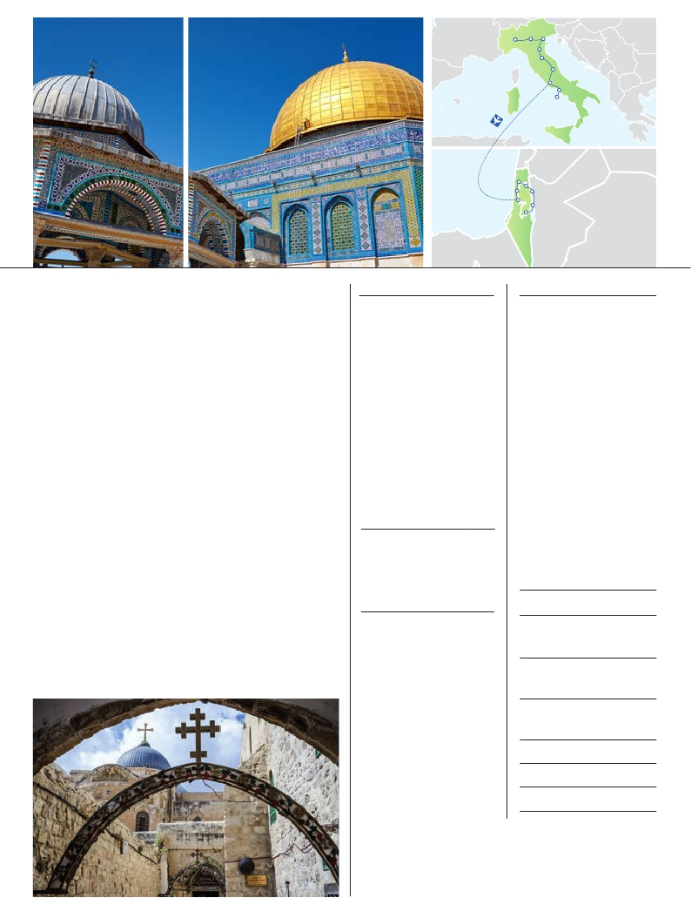

Milán

Venecia

Padua

Florencia

Asís

Roma

ITALIA

Nápoles

Capri

Caesarea   Galilea

Haifa

Beit Shean

Por la tarde, vía Cana de Galilea proseguire-

mos hacia Nazaret. Visitaremos la Basílica de

la Anunciación, la Carpintería de Jesús, y la

Fuente de la Virgen. Cena y alojamiento.

DÍA 12 (Jueves) GALILEA-MONTE TABOR-

VALLE DEL JORDÁN-JERUSALÉN

Desayuno y continuación hacia Safed para

visitar sus encantadoras calles y sinago-

gas. Safed es la ciudad más alta de Israel,

centro espiritual desde 1600, cuando flore-

ció en ella la Cábala (vertiente mística del

judaismo). Continuación hacia Yadernit,

lugar del bautismo sobre el río Jordán. Por

la tarde viaje hacia el Monte Tabor, lugar

con maravillosas vistas donde tuvo lugar la

transfiguración de Jesús frente a Moises y

Elías. A continuación nos dirigiremos hacia

Jerusalén. Cena y alojamiento.

DÍA 13 (Viernes) CIUDAD NUEVA JERUSA-

LÉN- EIN KAREM-BELÉN-JERUSALÉN

Desayuno. Hoy conoceremos una de las ciu-

dades más importantes y más antiguas del

mundo, Jerusalén, ciudad sagrada para las

tres grandes religiones monoteístas. Por la

mañana, disfrutaremos de la Ciudad Nueva

de Jerusalén. Visitaremos el Santuario del

Libro en el Museo de Israel. Realizaremos

una parada en el museo del Holocausto. A

continuación seguiremos hacia Ein Karem,

para visitar los Santuarios de la Visitación de

Maria a su Prima Isabel y de San Juan Bau-

tista. Por la tarde, salida hacia Belén, el lugar

de nacimiento de Jesucristo. Visitaremos la

Iglesia de la Natividad, la Gruta de San Jeró-

nimo y la Iglesia de Santa Catalina. Regreso a

Jerusalén. Cena y alojamiento.

DÍA 14 (Sábado) JERUSALÉN - MONTE DE

LOS OLIVOS - CIUDAD ANTIGUA

JERUSALÉN

Desayuno. Día para disfrutar de las visitas

más emblemáticas de este viaje. Conocere-

mos la ciudad antigua de Jerusalén. Salida

hacia el Monte de los Olivos, para realizar una

visita panorámica de la ciudad santa amura-

llada. A continuación conoceremos el Huerto

de Gethsemaní y Basílica de la Agonía. Vi-

sitaremos el Muro de las Lamentaciones y

continuaremos a través de la Vía Dolorosa

para llegar al Gólgota, lugar de la crucifixión

de Jesús y el Santo Sepulcro. Continuación

hacia al Monte Sion. Cena y alojamiento.

DÍA 15 (Domingo) JERUSALÉN

Desayuno. Día libre para pasear en las ca-

llejuelas de la ciudad antigua. Posibilidad de

realizar una excursión opcional a Massada y

Mar Muerto. Cena y alojamiento.

DÍA 16 (Lunes) JERUSALEN - TEL AVIV -

AMÉRICA

Desayuno. A la hora indicada, traslado al ae-

ropuerto de Tel Aviv. Fin del viaje y de nues-

tros servicios.

Tel Aviv

FECHAS DE SALIDA

• 2019

Marzo       17  24  31

Abril         7  14  21  28

Mayo        5  12  19  26

Junio        2   9  16  23  30

Julio         7  14  21  28

Agosto       4  11  18  25

Septiembre   1   8  15  22  29

Octubre      6  13  20  27

Noviembre    **3**  **10**  **17**  **24**

Diciembre     **1**   **8**  **15**  **22**  **29**

• 2020

Enero        **5**  **12**  **19**  **26**

Febrero      **2**   **9**  **16**  **23**

Marzo        **1**   **8**

■ T. Baja ■ T. Media ■ T. Alta

*Fechas en**negrita** descuento de 130 $ en

temporada baja.

PRECIOS POR PERSONA $ USA

En habitación a doble ....................   2.840

Spto. habitación individual . . . . . .     870

■ Temporada Media . . . . . . . . . . . . .     225

■ Temporada Alta.. . . . . . . . . . . . . . .     295

NOTAS DE INTERÉS

• La salida del 9 y 16 de Junio debido a la

celebración del Pitti Uomo pueden alterar el

alojamiento en Florencia.

• La salida del 1 de Septiembre coincide con el

Gran premio de Monza, por lo tanto puede

verse alterado el alojamiento en Milán.

• Cuando no se pueda visitar Capri será sustitui-

do por Sorrento.

• El shabat es el día de descanso de Israel.

Comienza el viernes por la tarde y concluye al

anochecer del sábado.Todos los comercios,

oficinas e instituciones públicas cierran

durante el shabat. En los hoteles los servicios

de restauración son muy limitados.

• Los hoteles de Israel no están clasificados de

forma oficial.

• No recomendamos la habitación triple en este

destino, son habitaciones dobles con una cama

supletoria.

• Propinas al guía, conductor, maleteros y

camareros no incluidas. Se estiman en 30$

por persona.

• El orden de las visitas / itinerario podrá ser

Jerico

Jerusalen

INCLUIDO EN EL TOUR

Traslados: aeropuerto -hotel - aeropuerto.

Comidas y visitas incluidas: 14 desayunos

buffet diarios y 14 comidas.

Guía acompañante local y asistencia de

habla hispana.

Visitas con guía local:

Visita panorámicas de Venecia, Florencia,

Roma, Tel Aviv y Jaffo.

Museos Vaticanos y Capilla Sixtina.

Nápoles y Capri.

Caesaria, Haifa,Acre y Galilea.

Monte de las Bienaventuranzas,Tabgha,

Nazaret, Monte Tabor.

Ciudad nueva de Jerusalén,

Eim Karem. La ciudad de Belén.

El Muro de las Lamentaciones.

La Vía Dolorosa, Santo Sepulcro.

Monte Sion, La Abadía de la Dormición.

Monte de los Olivos, Huerto de Getsemaní.

Basílica de la Agonía.

Visitas con guía correo:

Verona, Padua y Asís.

Tasas municipales de “soggiorno”

en Italia.

Seguro de viaje Europ Assistance.

HOTELES PREVISTOS

Milán    C. Jolanda ****     Ciudad

www.atahotels.it

Venecia  Villa Fiorita ****   Monastier

www.parkhotelvillafiorita.it

Le Terrazze ****    Villorba

www.leterrazzehr.it

Florencia  The Gate ****      Sesto F

www.thegatehotel.it

V. Gabriele ****     Ciudad

dannunziohotel.com

Roma    Loan Fleming ****    Ciudad

www.gruppoloan.it

Mantegna ****      Ciudad

www.barcelo.com

Tiberiades Kibutz Lavi-Hab. Lev

www.hotel.lavi.co.il          turista

Jerusalén Jerusalem Gate

www.jerusalemgate.com       turista

Tel Aviv   Deborah

www.arcadiahotels.co.il       turista

modificado, respetando el contenido de las

mismas.

• Ver fechas de Ferias y congresos en pág. 182.

145 PANAVISIÓN